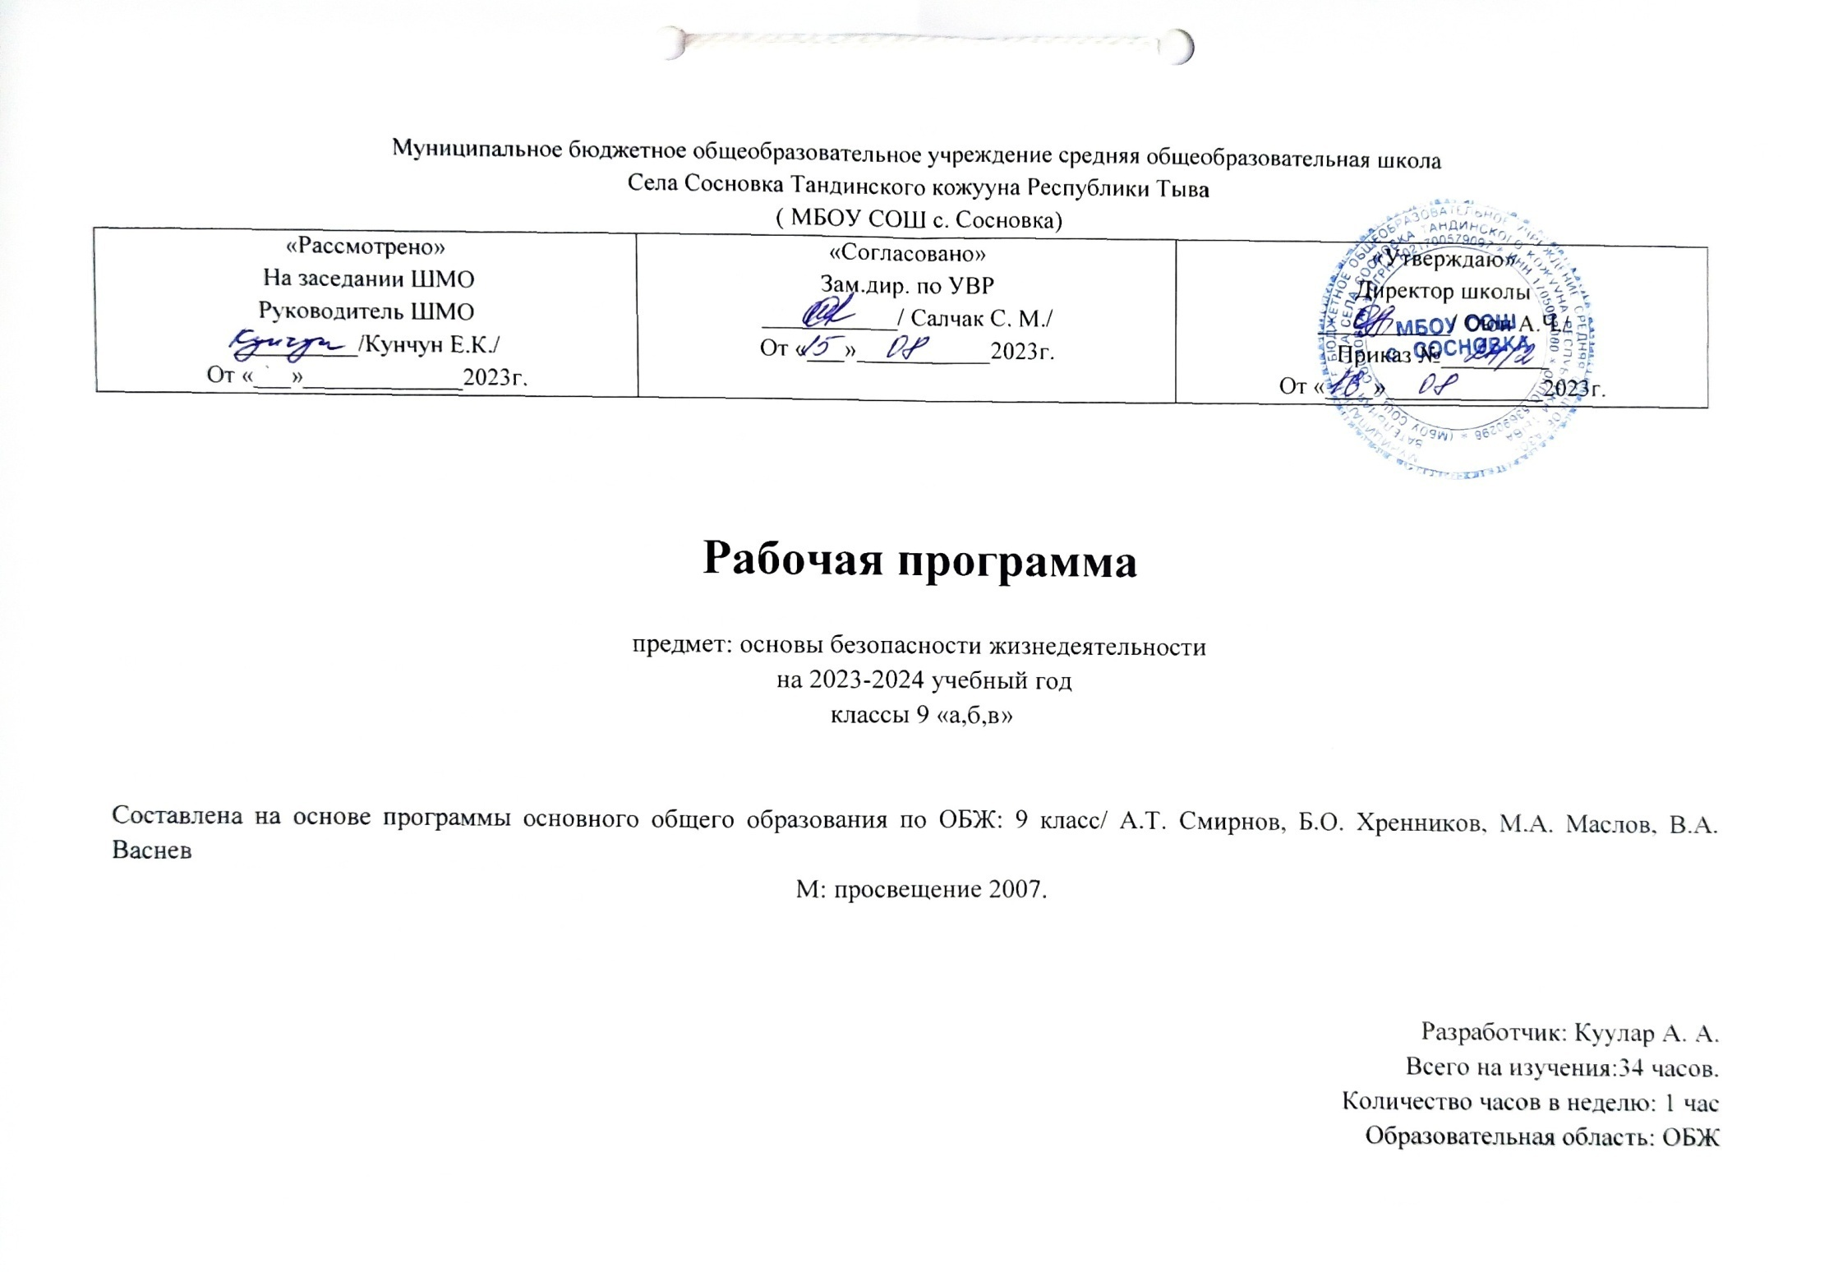

ПОЯСНИТЕЛЬНАЯ ЗАПИСКА
Рабочая программа по курсу «Основы безопасности жизнедеятельности» для 9 класса составлена на основе:
- ФГОС ООО (утверждён приказом Министерства образования и науки Российской Федерации от 17.12.2010 №1897);
- Приказ МОиН РФ от 31.12.2015 №1577 «О внесении изменений в федеральные государственные стандарты основного общего образования, утверждённый приказом Министерства образования и науки Российской Федерации от 6 октября 2009 г. №373»;
- Учебный план МБОУ СОШ с.Сосновка 2022-2023 уч.года
- Примерной программы по учебным предметам. Основы безопасности жизнедеятельности. 5-9 классы: проект.2-е изд., дораб. – М.: Просвещение, 2011.-47с. – (Стандарты второго поколения)
Место предмета в базисном учебном плане МБОУ СОШ с.Сосновка:
курс «Основы безопасности жизнедеятельности», изучаемый в 9 классе предусмотрено в рабочей программе и учебниках под редакцией А.Т. Смирнова. На его изучение в 9 классе выделяется 34 часа в год, из расчета 1 час в неделю.

Планируемые результаты освоения учебного курса в 9 классе:
Личностными результатами обучения ОБЖ являются:
• развитие личностных, в том числе духовных и физических, качеств, обеспечивающих защищенность жизненно важных интересов личности от внешних и внутренних угроз;
• формирование потребности соблюдать нормы здорового образа жизни, осознанно выполнять правила безопасности жизнедеятельности;
• воспитание ответственного отношения к сохранению окружающей природной среды, личному здоровью как к индивидуальной и общественной ценности.
Метапредметными результатами обучения основам безопасности жизнедеятельности в являются:
• овладение умениями формулировать личные понятия о безопасности; анализировать причины возникновения опасных и чрезвычайных ситуаций; обобщать и сравнивать по следствия опасных и чрезвычайных ситуаций; выявлять причинно-следственные связи опасных ситуаций и их влияние на безопасность жизнедеятельности человека;
• овладение обучающимися навыками самостоятельно определять цели и задачи по безопасному поведению в повседневной жизни и в различных опасных и чрезвычайных ситуациях, выбирать средства реализации поставленных целей, оценивать результаты своей деятельности в обеспечении личной безопасности;
• формирование умения воспринимать и перерабатывать информацию, генерировать идеи, моделировать индивидуальные подходы к обеспечению личной безопасности в повседневной жизни и в чрезвычайных ситуациях;
• приобретение опыта самостоятельного поиска, анализа и отбора информации в области безопасности жизнедеятельности с использованием различных источников и новых информационных технологий;
• развитие умения выражать свои мысли и способности слушать собеседника, понимать его точку зрения, признавать право другого человека на иное мнение;
• освоение приемов действий в опасных и чрезвычайных ситуациях природного, техногенного и социального характера;
• формирование умений взаимодействовать с окружающими, выполнять различные социальные роли во время и при ликвидации последствий чрезвычайных ситуаций.
Предметными результатами обучения ОБЖ являются:
1. В познавательной сфере:
• знания об опасных и чрезвычайных ситуациях; о влиянии их последствий на безопасность личности, общества и государства; о государственной системе обеспечения защиты населения от чрезвычайных ситуаций; об организации подготовки населения к действиям в условиях опасных и чрезвычайных ситуаций; о здоровом образе жизни; об оказании первой медицинской помощи при неотложных состояниях; о правах и обязанностях граждан в области безопасности жизнедеятельности.
2. В ценностно-ориентационной сфере:
• умения предвидеть возникновение опасных ситуаций по характерным признакам их появления, а также на основе анализа специальной информации, получаемой из различных источников;
• умения применять полученные теоретические знания на практике — принимать обоснованные решения и вырабатывать план действий в конкретной опасной ситуации с учетом реально складывающейся обстановки и индивидуальных возможностей;
• умения анализировать явления и события природного, техногенного и социального характера, выявлять причины их возникновения и возможные последствия, проектировать модели личного безопасного поведения.
3. В коммуникативной сфере:
• умения информировать о результатах своих наблюдений, участвовать в дискуссии, отстаивать свою точку зрения, находить компромиссное решение в различных ситуациях.
4. В эстетической сфере:
• умение оценивать с эстетической (художественной) точки зрения красоту окружающего мира; умение сохранять его.
5. В трудовой сфере:
• знания устройства и принципов действия бытовых приборов и других технических средств, используемых в повседневной жизни; локализация возможных опасных ситуаций, связанных с нарушением работы технических средств и правил их эксплуатации;
• умения оказывать первую медицинскую помощь.
6. В сфере физической культуры:
• формирование установки на здоровый образ жизни;
• развитие необходимых физических качеств: выносливости, силы, ловкости, гибкости, скоростных качеств, достаточных для того, чтобы выдерживать необходимые умственные и физические нагрузки; умение оказывать первую медицинскую помощь при занятиях физической культурой и спортом.

Содержание учебного курса - «ОБЖ» в 9 классе:
Раздел: Основы комплексной безопасности.
В данном разделе содержится информация о России и её роли в мировом сообществе, военной безопасности России, национальных интересах, природных и техногенных чрезвычайных ситуациях, культуре населения в области безопасности жизнедеятельности.
Раздел: Защита населения Российской Федерации от чрезвычайных ситуаций
Раздел: Основы медицинских знаний и ЗОЖ .В данном разделе содержится информация о первой помощи при массовых поражениях и вреде психоактивных веществ.

Календарно-тематическое планирование для 9 «а,б,в» класса
№  урока | Содержание, раздел, темы | Количество часов | Дата
№  урока | Содержание, раздел, темы | Количество часов | План | Факт
 | Основы комплексной безопасности | 8
1 | Россия в мировом сообществе. Национальные интересы России в современном мире. | 1
2 | Основные угрозы национальным интересам и безопасности России. | 1
3 | Формирование общей культуры населения в области безопасности жизнедеятельности. | 1
4 | Опасные и чрезвычайные ситуации, общие понятия и определения, их классификация. | 1
5 | Чрезвычайные ситуации природного характера и их последствия. | 1
6 | Чрезвычайные ситуации техногенного характера и их причины. | 1
7 | Угроза военной безопасности России. | 1
8 | Контрольная работа по разделу 1. | 1
 | Защита населения Российской Федерации от чрезвычайных ситуаций | 8
9 | Единая государственная система предупреждения и ликвидации чрезвычайных ситуаций. | 1
10 | Гражданская оборона как составная часть национальной безопасности и обороноспособности страны. | 1
11 | МЧС России – федеральный орган управления в области защиты населения и территорий от чрезвычайных ситуаций. | 1
12 | Мониторинг и прогнозирование чрезвычайных ситуаций. | 1
13 | Инженерная защита населения и территорий от чрезвычайных ситуаций. | 1
14 | Оповещение и эвакуация населения в условиях чрезвычайных ситуаций. | 1
15 | Аварийно-спасательные и другие неотложные работы в очагах поражения. | 1
16 | Контрольная работа по разделу 2. | 1
 |  | 9
17 | Международный терроризм – угроза национальной безопасности России. | 1
18 | Виды террористической деятельности и террористических актов, их цели и способы осуществления. | 1
19 | Основные нормативно-правовые акты по противодействию терроризму и экстремизму. | 1
20 | Общегосударственное противодействие терроризму. | 1
21 | Нормативно-правовая база противодействия наркотизму. | 1
22 | Организационные основы противодействия терроризму в Российской Федерации. | 1
23 | Организационные основы противодействия наркотизму в Российской Федерации. | 1
24 | Практическая работа «Правила поведения при угрозе террористического акта». | 1
25 | Профилактика наркозависимости. | 1
 | Основы медицинских знаний здорового образа жизни | 8
26 | Здоровье человека как индивидуальная, так и общественная ценность. | 1
27 | Здоровый образ жизни и его составляющие. | 1
28 | Репродуктивное здоровье населения и национальная безопасность России. | 1
29 | Ранние половые связи и их последствия. | 1
30 | Инфекции, передаваемые половым путём. Понятия о ВИЧ – инфекции и СПИДе. | 1
31 | Брак и семья. Семья и здоровый образ жизни человека. | 1
32 | Основы семейного права в Российской Федерации. | 1
33 | Контрольная работа по разделу 4. | 1
34 | Первая помощь при массовых поражениях. Первая помощь при передозировке в приёме психоактивных веществ. | 1

